МИНИСТЕРСТВО НАУКИ И ВЫСШЕГО ОБРАЗОВАНИЯ РФ

Федеральное государственное бюджетное образовательное учреждение высшего образования «Псковский государственный университет»

Передовая инженерная школа гибридных технологий в станкостроении Союзного государства

**ОТЧЁТ**

по лабораторной работе № 13

по дисциплине: «Основы Моделирования»

на тему: «Функции одной переменной в экономических задачах»

Выполнил:

студент группы: 0482-06

Иванов И. С.

Сафонов М. Д.

Проверил:

Горелов М. А.

Псков

2024

**Задание 13.1**

**Вариант 14**

**Функции спроса. Равновесная цена**

Изобразите кривые спроса и предложения. Найдите равновесную цену. Выполните задание для функций  и  Постройте графики функций спроса и предложения и функцию изменения цены от времени. Варианты в таблице 13.1.

|  |  |  |  |  |  |
| --- | --- | --- | --- | --- | --- |
| **N** | A | B | C | D | E |
| **14** | 6 | 140 | 7 | 7 | 70 |

**Порядок выполнения задания**

Определите функцию предложения как функцию переменной Q.

Определите функцию спроса как функцию переменной Q.

Постройте на одном графике кривую спроса и кривую предложения. Найдите графически координаты точки пересечения.

Найдите символьное значение Q, при котором достигается равновесная цена.

Вычислите равновесную цену как значение функции спроса в соответствующей точке.

Задайте начальную цену , исходя из полученного графика спроса и предложения, и изобразите функцию изменения цены от времени (рис. 13.2).

**Ход выполнения задания**

Параметры модели

Модель изменения цены товара от спроса

Модель изменения цены товара от предложения

Равновесная цена **p**, соответствующая данной точке равновесия **q**

График функций спроса и предложения с точкой равновесия

Цена в начальный момент времени

Уровень рыночной цены в любой момент времени

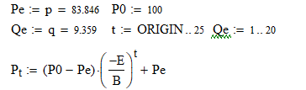

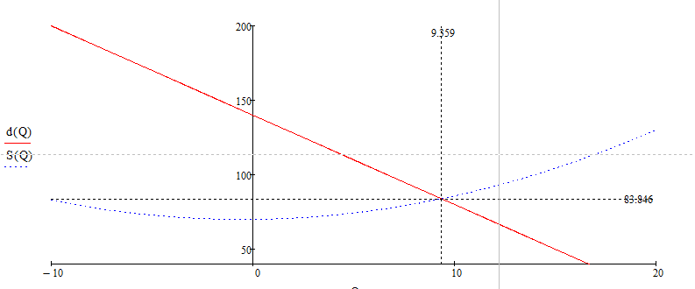



**Точка равновесия** объёма товара ***q*** при котором цена моделей спроса и предложения совпадает

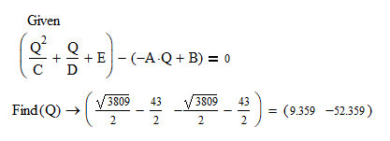

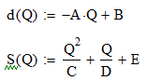



Вывод: при цене 100, товар продаётся по завышенной цене. Благодаря низкому спросу, цена на товар снижается. Из-за низкой цены, спрос увеличивается. Если увеличился спрос, то целесообразно повысить цену на товар. Данные действия повторяются до тех пор, пока спрос и цена не достигнут точки равновесия.

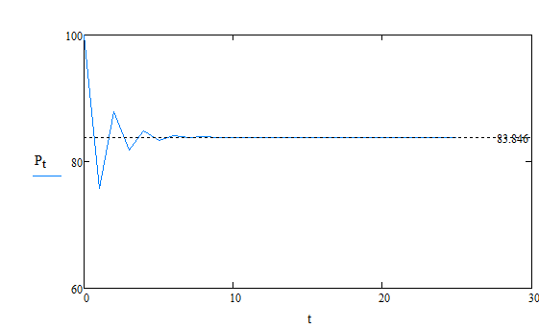

График изменения цены Pt от времени t

**Задание 13.2**

**Вариант 14**

**Функции спроса. Зависимость спроса от дохода**

Постройте график заданной функции спроса. Исследуйте вид кривой при разных значениях параметров. Варианты – таблица 13.2. Варианты 1-10: исследуйте функцию  Варианты 11-20: исследуйте функцию  .

|  |  |  |  |
| --- | --- | --- | --- |
| **N** | α | β | γ |
| **14** | 14 | 3 | 2 |

**Порядок выполнения задания**

1. Определите функцию спроса как функцию дохода и параметров.
2. Постройте на одном графике кривые спроса для разных значений параметров.

**Ход выполнения задания**

Зависимости спроса D от фактора x(доход) и параметра 

Модель зависимости спроса D от фактора x (доход) и параметра ***β***

Модель с разными значениями параметра ***β***

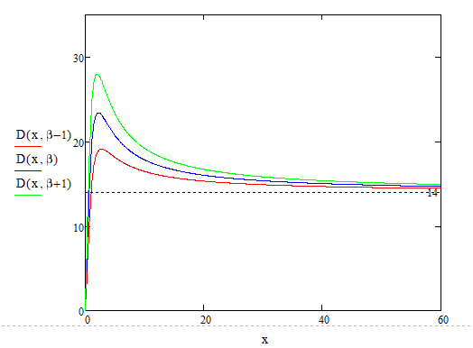

Функция спроса зависищая от дохода(x) и параметра ***β***

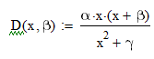

Модель с разными значениями параметра ***α***

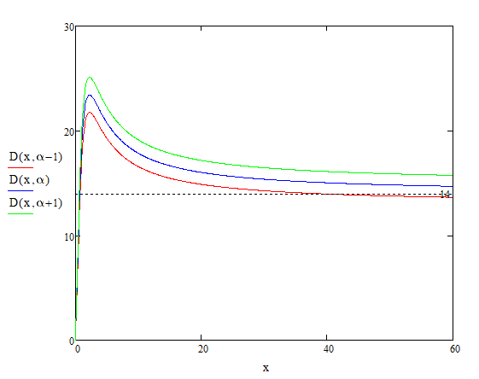

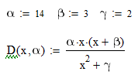

Модель зависимости спроса D от фактора x (доход) и параметра ***γ***.

Модель с разными значениями параметра ***γ***.

Вывод: при увеличении дохода x, объём спроса D сначала увеличивается, однако после достижения пика, приближается к параметру ***α=14***, происходит стабилизация.

При увеличении параметра ***α***, пиковое значение объёма спроса увеличивается на 2***α***, падение не изменяется, рост не изменяется.

При увеличении параметра ***β=3***, пиковое значение объёма спроса увеличивается, падение становится более резким, рост не изменяется.

При увеличении параметра ***γ=2***, пиковое значение объёма спроса уменьшается, падение не изменяется, рост становится более резким.

